Hojas de cálculo 2

En la actualidad, la mayoría de las empresas utilizan la ofimática para aumentar la producción. Un ejemplo clave es la adopción de las hojas de cálculo para concentrar datos y analizarlos. Si bien ésta no es la única forma de registrar datos que existe, tiene la ventaja de ser la más fácil de usar. Te será beneficioso y muy fácil aprender a utilizarla. Para esta actividad, utiliza como apoyo la “Guía de Excel”. Si tienes otra versión de Excel o utilizas otro programa de hojas de cálculo, puedes buscar en internet páginas y tutoriales sobre tu versión u hoja de cálculo en específico (Hojas de cálculo de Google, Numbers, Calc, etcétera).

Nota: Esta actividad es de práctica y no es necesario entregarla a tu asesor virtual.

En la semana 3 realizaste el ejercicio de práctica “Hojas de cálculo 1”, el cual vas a retomar para el que ahora llevarás a cabo. Si lo hiciste, puedes utilizar la misma tabla e ir directo al paso 20. De lo contrario, inicia desde el paso 1.

Organizar nuestro tiempo no solo nos permite crear estrategias para aumentar nuestra productividad, también puede aumentar nuestra motivación y reducir el estrés de la incertidumbre. En esta actividad, ayudarás a María, una compañera tuya del módulo 1, que no ha logrado organizarse para que le dé tiempo de estudiar en Prepa en Línea-SEP. Ayúdala con su tiempo, por medio de una hoja de cálculo.

Sigue estos pasos, con los cuales podrás ayudarle a organizar tu tiempo y crear un sistema por medio de fórmulas de la hoja de cálculo para gestionar recompensas y así motivarla a seguir adelante con sus objetivos.

- Abre una hoja de cálculo nueva.
- Guárdala con el nombre “M01_S3_ejercicio_hojas de cálculo”
- Cambia el nombre de la hoja por “Calendario”
- Coloca todas las actividades que María realiza en la semana, pues de esta forma identificas los momentos que podría destinar a estudiar. En la celda B2 de la hoja de cálculo, escribe la palabra Lunes; en la C2, Martes, y así hasta llegar a Domingo.
- Posiciónate en la celda A3, haz clic secundario y cambia el formato de celda a “Hora”.
- En la misma celda A3, coloca 00 y pulsa Entrar. Deberá cambiarse a “12:00:00 a.m.”.
- Selecciona la celda nuevamente, coloca el cursor en la esquina inferior derecha y arrastra el recuadro hasta la celda A26 para copiar el formato. Verás cómo aparecen las horas del día hasta las 11:00:00 p.m.
- Hasta ahora, tu hoja debe verse más o menos así:
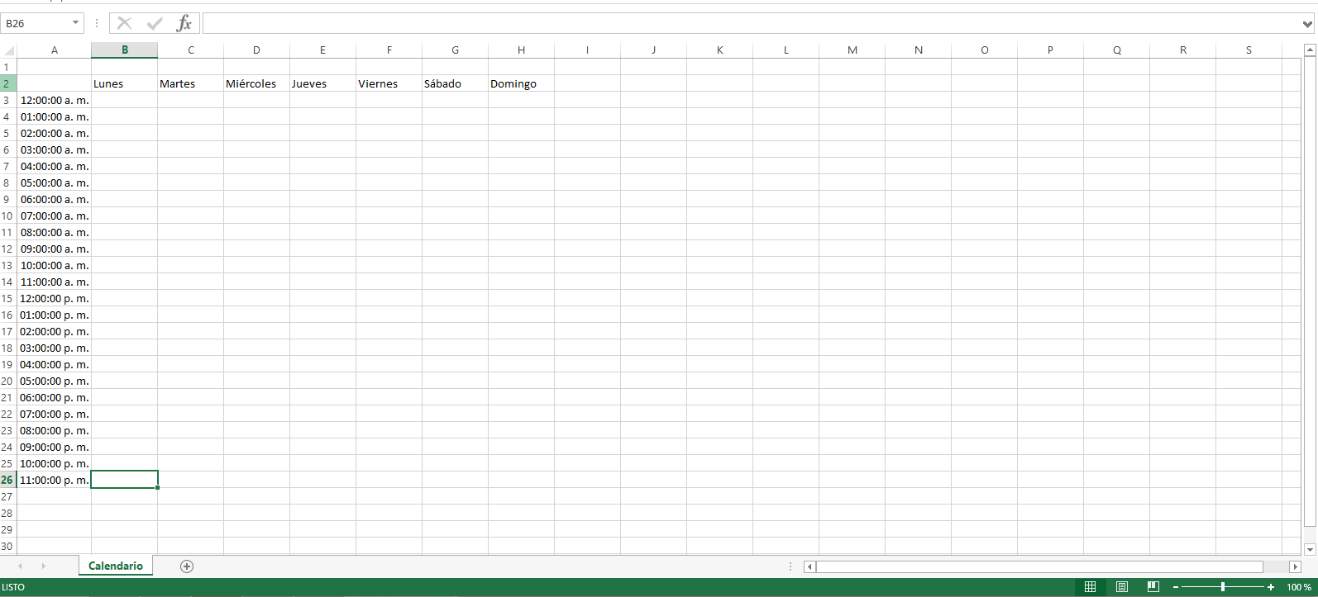

- Selecciona desde la celda A1 hasta la A26 y luego arrastra la selección hasta la H26. Coloca bordes negros a todas las celdas.
- Colorea con gris las celdas que correspondan a las horas de sueño: entre semana, María suele dormirse a las 12 a.m. y despertarse a las 6 a.m., y los fines de semana se duerme a la 1 a.m. y se despierta a las 8 a.m.
- Hasta ahora, tu documento debe verse más o menos así:

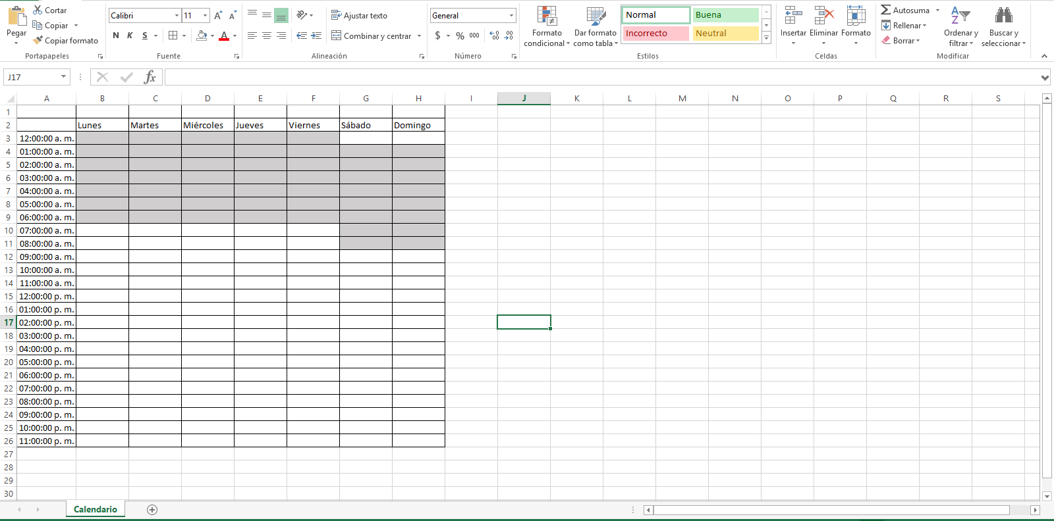

- Colorea con azul claro las celdas que corresponden al arreglo personal: entre semana, María tarda dos horas en arreglarse y los fines de semana, una.
- Colorea con anaranjado las celdas que reflejan el tiempo para comer, que es de una hora: entre semana, María desayuna a las 9 a.m., come a las 2 p.m. y cena a las 9 p.m. Y los fines de semana desayuna a las 10 a.m., come a las 3 p.m. y cena a las 10 p.m.
- Colorea con amarillo las celdas para señalar el tiempo de transporte público de María, que es de una hora. Ella trabaja de lunes a viernes y a las 10 a.m. sale de su casa al trabajo y luego, a las 8 p.m., del trabajo a su casa.
- Colorea de rojo las celdas destinadas al trabajo de María: entre 11 a.m. y 7 a.m., de lunes a viernes.
- Ahora, la hoja de cálculo debe verse de la siguiente manera:
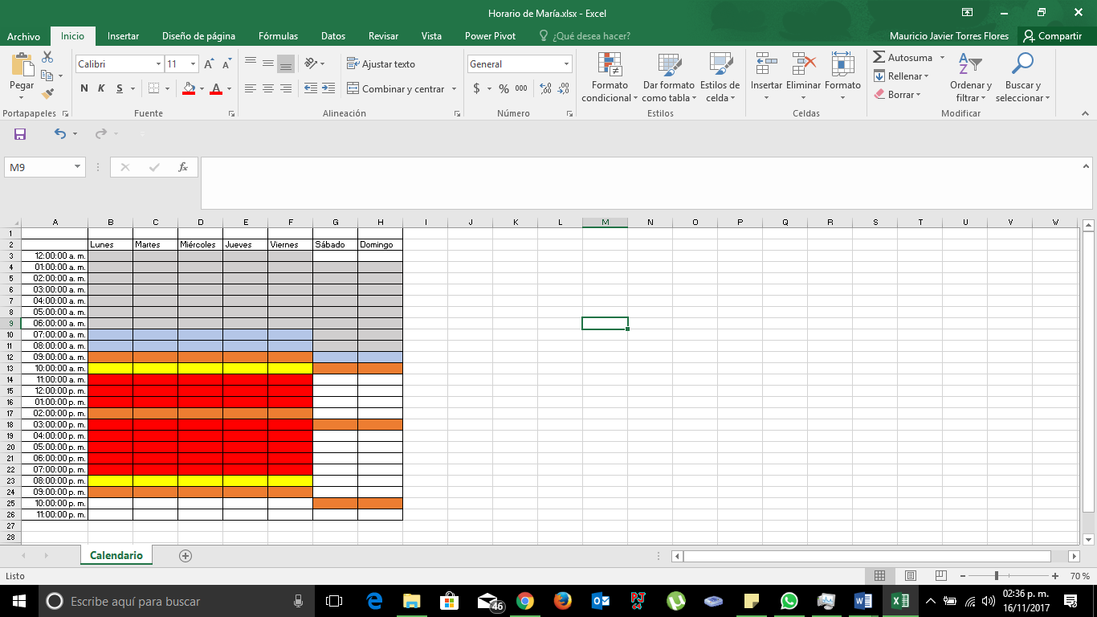

- Colorea de verde las celdas que corresponden al tiempo de esparcimiento de María: de lunes a viernes, éste comienza a las 11 p.m.; entre semana le destina de las 4 p.m. a las 9 p.m., y los fines de semana, de las 11 p.m. a las 12 p.m.
- Por último, las horas que puede dedicar María al estudio en Prepa en Línea-SEP resáltalas con color rosa: de lunes a viernes de las 10 p.m. a las 11:00 p.m., y los fines de semana de las 11 a.m. a las 2 p.m.
- Tu documento debe verse como el siguiente:
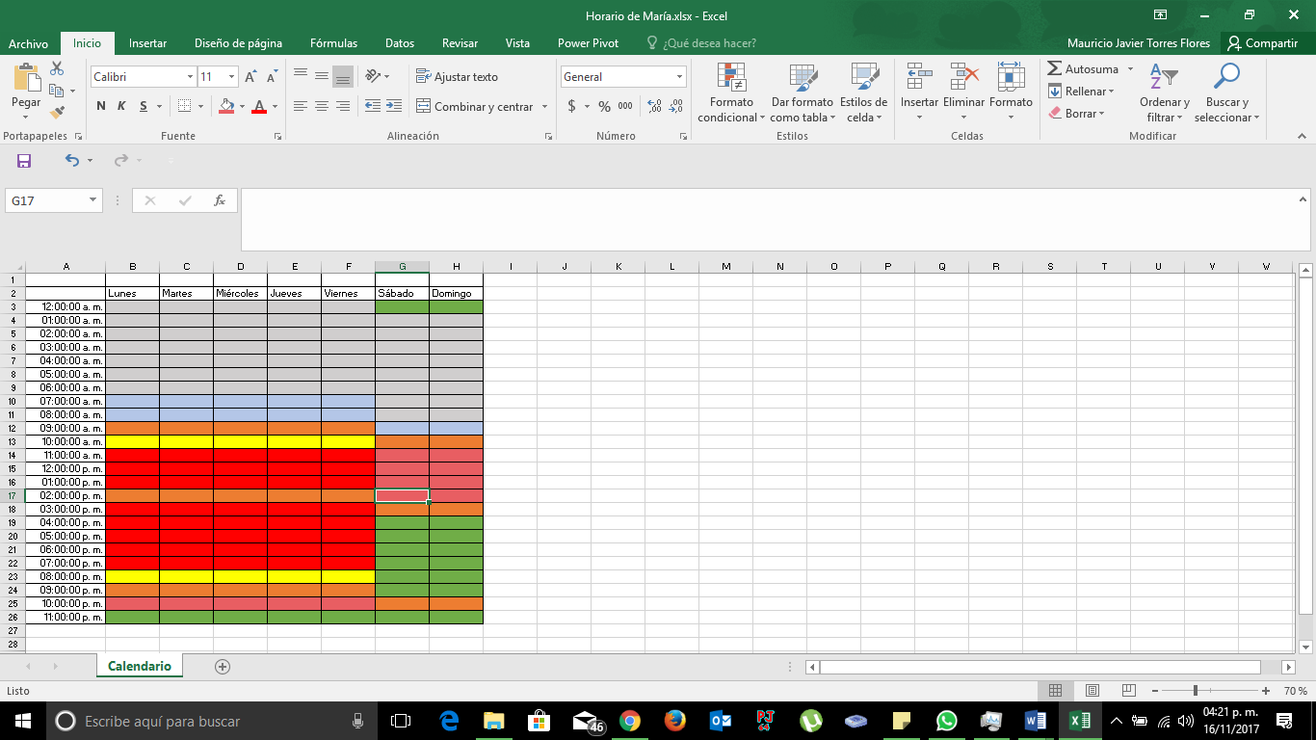

- Ahora, en las celdas que corresponden a la actividad “Estudiar en Prepa en Línea-SEP” tienes que agregarles el número 1.
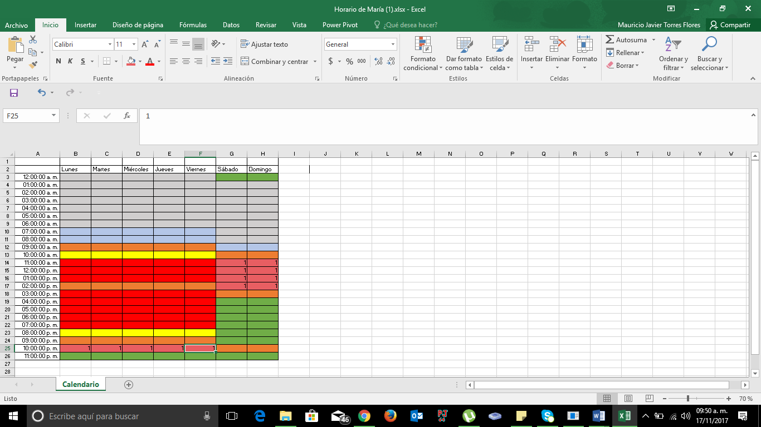

- Después de ponerles el número 1 a todas las celdas de la actividad “Estudiar en Prepa en Línea-SEP”, colócate en la celda I2 y escribe el título “Total de horas”.
- Busca las filas que contengan el número 1 (están del color que le pusiste a la actividad “Estudiar en Prepa en Línea-SEP”) y realiza la autosuma de todas esas celdas, desde Lunes hasta Domingo.
- Tu hoja se verá como en el ejemplo siguiente:
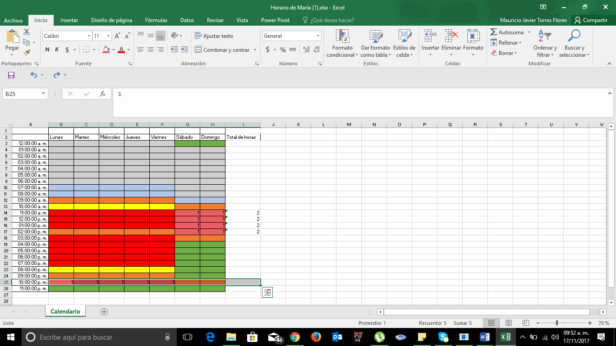

- En la celda J2 escribe el título de “Horas semana 1” y justo abajo, en la celda J3, coloca la sumatoria de las celdas que arrojaron valores en la columna “I”, llamada “Total de horas”. Para esto, coloca el signo =, y después simplemente haz clic en la celda con valores. Enseguida coloca el signo de suma +, y cuando termines de seleccionar las celdas haz clic en la tecla de entrada.
- Se verá algo similar a lo siguiente:
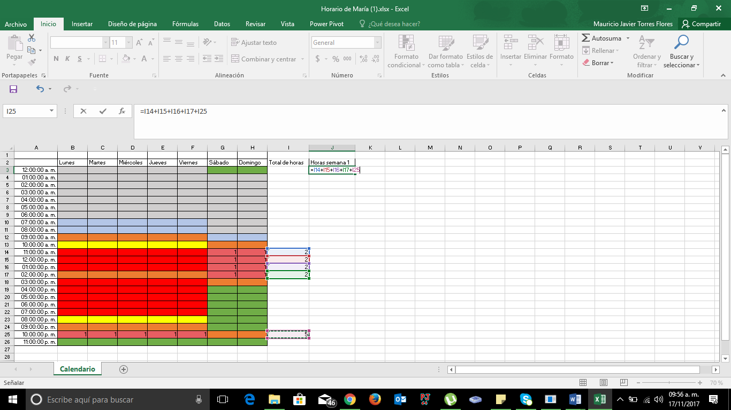

- Para finalizar, utiliza la función lógica de las hojas de cálculo “SI”. Es muy fácil: ubícate en la celda J4 de tu hoja de cálculo e invoca la función “SI”, poniendo el signo = y la palabra SI en mayúsculas.

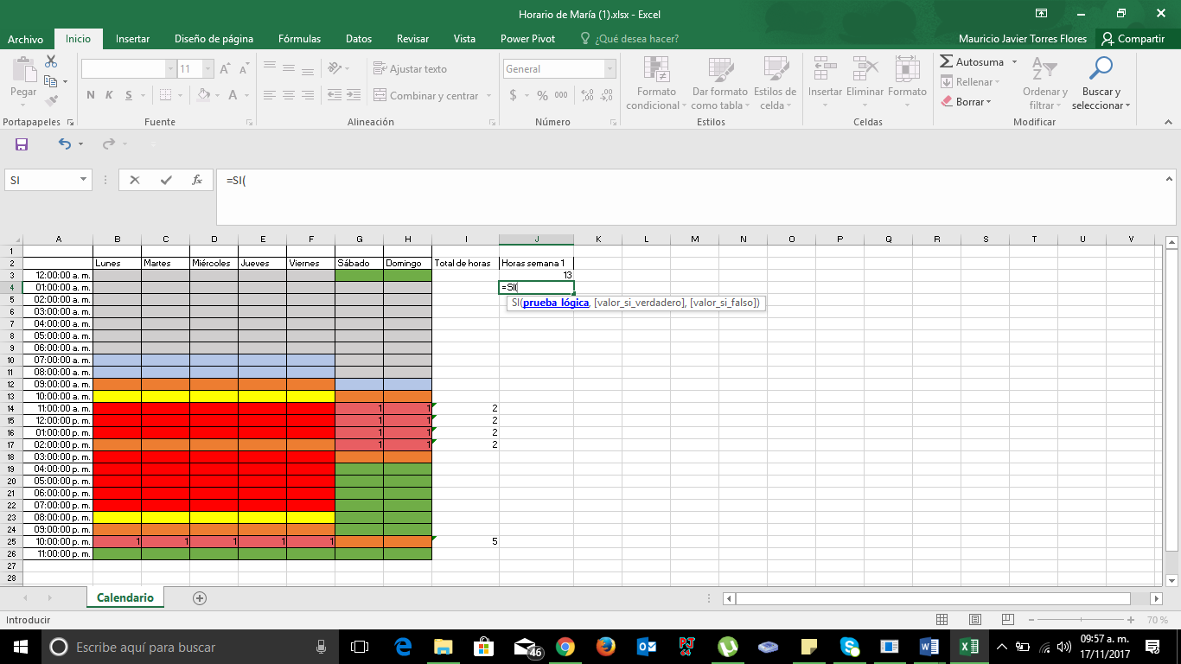

- Te pedirá un primer valor. Sólo haz clic en la celda J3 y coloca el signo mayor que y el signo igual >= y después el número 1. Agrega una coma e inicia comillas. Enseguida escribe la leyenda “Muy bien, podemos tomar un día libre”, y cierra comillas. A continuación escribe una coma y abre comillas; ahora teclea la leyenda “Lo intentaremos la semana que viene” cierra comillas y coloca el paréntesis que se utiliza para cerrar: ). Por último, haz clic en la tecla de entrada.
- Si no lograste el ejercicio, te dejamos la fórmula. A continuación, sólo copia y pega. Recuerda no dejar espacios, ya que si lo haces darás una orden equivocada:

=SI(J3>=1,"Muy bien podemos tomar un día libre","Lo intentaremos la semana que viene")

Nota: En algunas versiones de la hoja de cálculo tendrás que cambiar las comas por punto y coma ;

- Te invitamos a que cambies el formato de la celda J3 para que la letra sea enorme y con un color atractivo; de esta forma, la retroalimentación se verá fantástica. Recuerda que para este ejercicio utilizamos todos los valores iguales y mayores que 1, pero en tu caso hazlo semana a semana y aumenta el valor a tantas horas como quieras. Sólo agrega la cantidad de horas que te propongas, en lugar del signo de interrogación.

=SI(J3>=?,"Muy bien podemos tomar un día libre","Lo intentaremos la semana que viene")

- ¡Muy bien! Terminaste la actividad. Ahora tienes una plantilla que sólo involucra editar las celdas, y las fórmulas realizarán los cálculos correspondientes. De esta forma, María podrá llevar un registro oportuno de sus estudios, además recibir una retroalimentación y recompensa de manera espectacular si cambia el formato de la celda J3. Mira el ejemplo:
